Pula, 09.07.2015. | Poziv medijima | 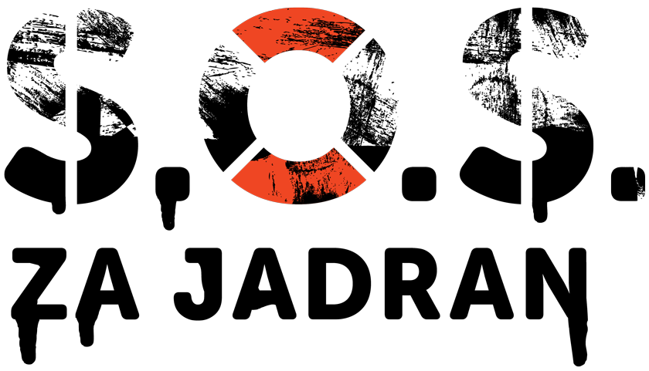

Dan akcije protiv bušenja Jadrana zbog nafte – 11.7.2015.
Poziv na događanje u Puli

U sklopu kampanje S.O.S. za Jadran nevladine organizacije Greenpeace, Sunce, WWF Adria, Zelena akcija, Zelena Istra, Žmergo i BIOM organiziraju Dan akcije protiv bušenja Jadrana zbog nafte – 11.7.2015.

Dan akcije organiziramo u više hrvatskih gradova, a akcija će u Puli biti održana u subotu 11.07. na Forumu od 10,00 do 11.30 sati na gdje ćemo građankama i građanima omogućiti da izraze svoje protivljenje štetnom projektu bušenja nafte u Jadranu pisanjem poruka i fotografiranjem s porukama protivljenja.

Pozivamo sve građanke i građane, javne osobe i organizacije civilnog društva da nam se pridruže kako bi zajedno pokazali da protivljenje ovom štetnom projektu iz dana u dan sve više raste te da nećemo odustati od obrane našeg zajedničkog blaga.

Očito je kako ni sadašnja ni buduća vlada neće biti u stanju zaštititi Jadran, već ignorirajući glas javnosti, naše najvrjednije blago žele predati u ruke naftnim korporacijama, čime nanose štetu ljudima, okolišu i državi.

Vlada se priprema na potpisivanje ugovora s naftnim kompanijama, no borba za očuvanje Jadranskog mora od naftnog zagađenja ne prestaje. Vrijeme je da građanke i građani preuzmu odgovornost i pokažu da se njihov glas ne smije gaziti. Sada je na nama da zaštitimo Jadran!

Pozivamo građane da na svoje fotografije protivljenja šalju na kontakt@soszajadran.hr
Više informacija o akciji možete pronaći na internetskoj (http://soszajadran.hr/) i Facebook stranici kampanje (https://www.facebook.com/soszajadran).
Molimo Vas da najavite i popratite ovaj događaj.

Cilj kampanje S.O.S. za Jadran je očuvati cijeli Jadran od naftnog zagađenja, ne samo zaustavljanjem planiranih aktivnosti u Hrvatskoj, već i ubrzanim privođenjem kraju postojeće proizvodnje na talijanskoj strani.

